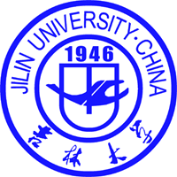

“求实思源·服务社会”优秀学生培养计划
申请表（三期）
姓 名 |  | 性 别 |  |  | 民 族 |  | （照片）
政治面貌 |  | 出生日期 |  | 年 月 日 |  |  | （照片）
学 院 |  | 专 业 |  |  |  |  | （照片）
籍 贯 |  |  |  |  |  |  | （照片）
联系电话 |  |  | QQ |  |  |  | （照片）
E-mail |  |  |  |  |  |  | （照片）
学习情况
学生骨干任职情况
社会实践  参与情况 | （含兼职）
兴趣爱好
技能特长
获奖情况
与
等级证书
个人信条
能力倾向 | □学习实践类 □企划宣传类 □外联生活类
第二志愿 | □学习实践类 □企划宣传类 □外联生活类
思源印象 | （谈谈你对思源的认识，不超过五个词）
“我”与思源 | （自我评价与个人优势）  个人签名：  2014年 月 日
班级同学推荐意见 | （所在班级骨干填写，内容不超过100字）  推荐人签名：  2014年 月 日
辅导员推荐意见 | 辅导员签字：  2014年 月 日
院系推荐意见 | 院（系）主管学生工作领导签字： 学院公章  2014年 月 日
学生工作部制表

